МКОУ «Экибулакская ООШ»
Тема : «НЕ шути с огнем». 2019г.
Цели: познакомить с причинами возникновения пожаров, со степенью их опасности; научить предвидеть и прогнозировать опасные ситуации, связанные с возникновением пожаров в помещении, на транспорте, в лесу и др.; систематизировать знания учащихся о причинах и последствиях пожара; познакомить с основными правилами противопожарной безопасности.
Ход занятия:
Вступительное слово учителя
Учитель. Ребята, сегодня мы собрались на классный час, чтобы поговорить о причинах возникновения пожара и его последствиях, познакомиться с правилами противопожарной безопасности. Давайте вспомним, что вам известно из истории пожарного дела?
Из истории пожарного дела
1-й ученик. В Судебнике 1498 года сказано о купцах: «Зажигальщику живота не дать, казнить его смертной казнью»
2-й ученик. С 1689 года Петр Великий приказал тушить пожары силами московских стрельцов, сотских старост и посадских людей.
1-й ученик. В 1803 году Александр I подписал указ об организации в Петербурге пожарной охраны.
2-й ученик. Первая пожарная команда в Киеве была организована в 1841 году, в нее входило 25 человек.
1-й ученик. 17 апреля 1918 года был подписан Декрет «О государственных мерах борьбы с огнем». Этот день и стал днем образования пожарной охраны.
Учитель. Огонь – друг и враг человека. Он с древнейших времен играл важную роль в жизни человечества. Подтверждением этого служит народная мудрость – пословицы, поговорки, загадки об огне.
Пословицы, поговорки, загадки об огне.
Учащиеся по очереди читают заранее подготовленные загадки, пословицы, поговорки.
- Без рук, без ног, а на гору ползет. (Огонь)
- В кармане спал, по железу встал, по дереву пошел, как сокол полетел. (Огонь)
- Красный кочеток по жердочке бежит. (Огонь)
- Красная корова всю солому поела.(Огонь)
- Красный бык стоит, дрожит, черный - на небо бежит. (Огонь и дым).
- Я не сам по себе, а сильнее всего, и страшнее всего, и все любят, и все губят меня. (Огонь)
- Шипит и злится,
Воды боится,
С языком, а не лает,
Без зубов, а кусает. (Огонь)
- Это темный-темный дом,
Сто сестричек жмутся в нем.
И любая из сестер
Может вспыхнуть как костер. (Спички)
- На улице дым столбом, а в избе скатертью. (Дым)
- Огонь не вода – схватит, не выплывешь.
- Огню да воде бог волю дал.
- Воры обкрадут, стены останутся, а огонь в разор разорит.
Учитель. Ребята, приведите примеры, когда огонь выступает как друг человека. (На огне можно приготовить еду, с помощью огня можно осветить комнату, огонь дает человеку тепло, обогревает его жилище). А когда огонь нам враг? (Пожар)

Учитель. Как вы оцениваете поступок девочки? К чему это привело?
Причины возникновения пожара
Учитель. Пожары очень опасны: могут сгореть вещи, квартира, дом. Но самое страшное при пожаре – могут погибнуть люди. Пожар может возникнуть в общественных местах, транспорте, на природе.
Сегодня мы поговорим, почему могут возникать пожары. Давайте вспомним с опорой на таблицы, отчего возникает пожар в жилом помещении?
Ответы детей:
- К пожару может привести баловство со спичками.
- Если забыть выключить из сети электроприборы или сушить бельё над плитой, то может произойти возгорание.
- Если зажигать дома бенгальские огни, фейерверки, свечи.
- Если в доме печка, нельзя без взрослых подходить к печке и открывать печную дверцу: может выкатиться уголек, тогда загорится весь дом.

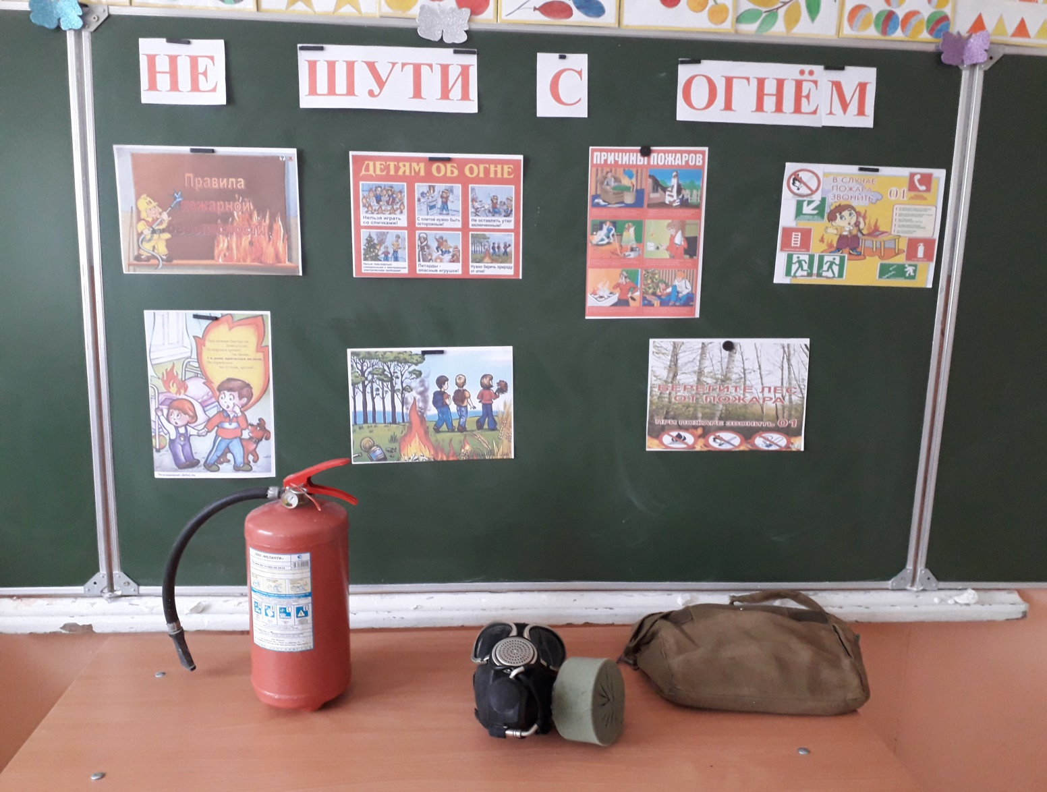

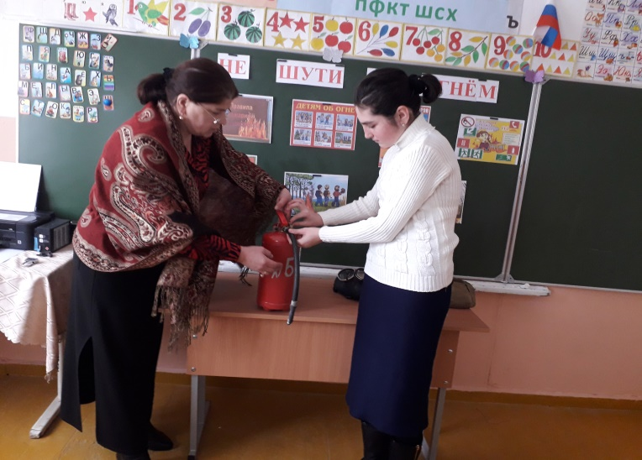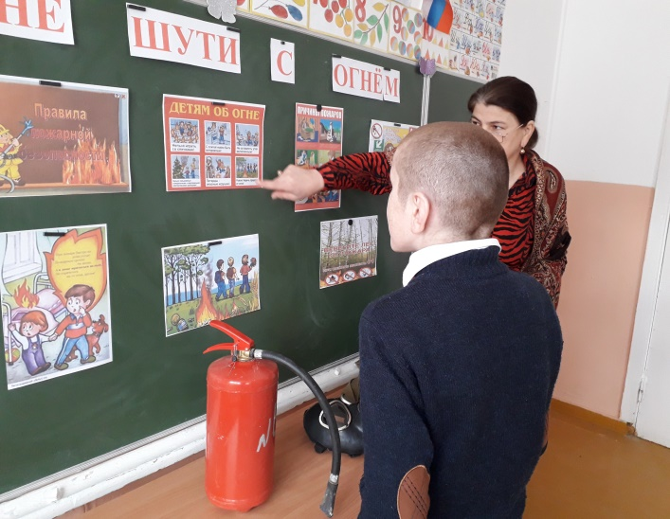

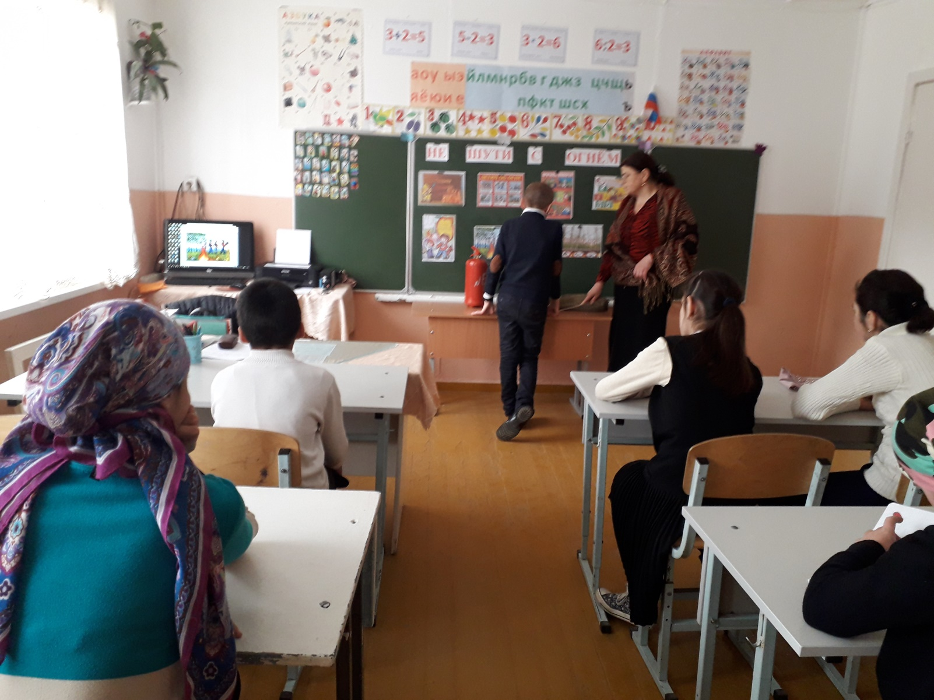

Директор школы Хункерханова Н.Ш.

